**1.-Com instal.lar i utilitzar Docker a Ubuntu 16.04**

1) Primer de tot, fem un update:

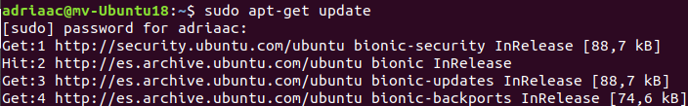

2) A continuació, anem a instal·lar el Docker:

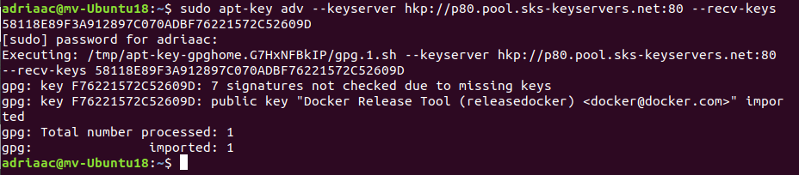

3) Agreguem el repositori Docker:

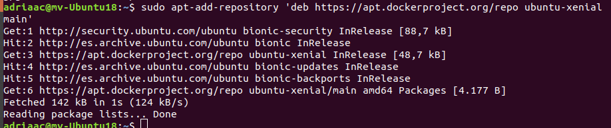

4) Tornem a fer un update:

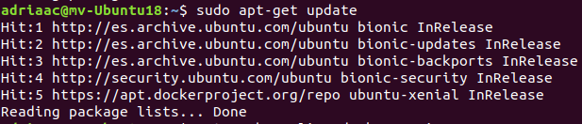

5)

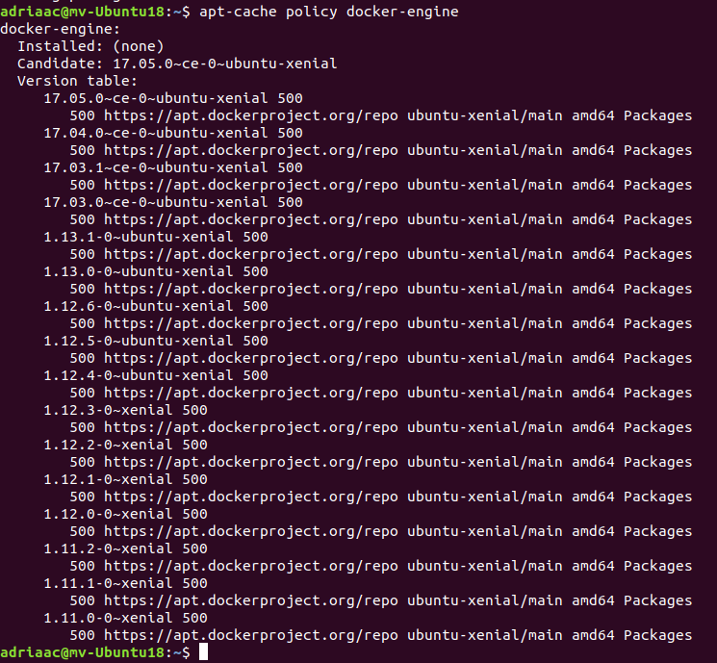

6)

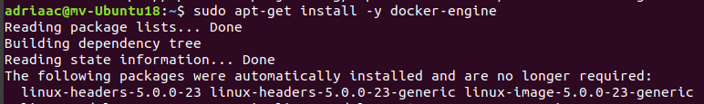

7)

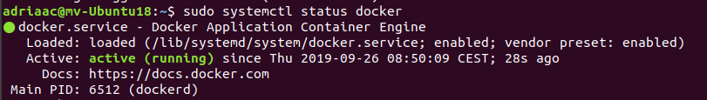

8)

9)